28 MAYIS PAZAR 17.30 PROGRAMI

 | KATILIMCI | OKULU | ÖĞRETMENİ | ESERLER
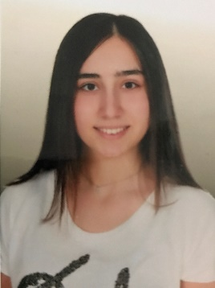 | DENİZ CANDAN | TED ANKARA KOLEJİ ORTAOKULU | GÜLER DEMİROVA GYÖRFFY | SONATİNE OP.36 NO.4 (2 BÖLÜM) - M. CLEMENTİ  POLONEZ, BMW ANX, 123 - F. E. BACH  “CEMİLE’NİN ALBÜMÜ’”NDEN KEDERLİ PARÇA - T. GULİYEV
 | BELİZ GÜNEY | MİMAR SİNAN ÜNİVERSİTESİ DEVLET KONSERVATUVARI | DİLBAĞ TOKAY | ALLEMANDE - J.S BACH CELLO SUİTE NO.2
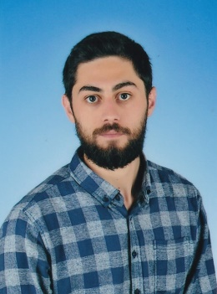 | BURAK DUZAK | ATATÜRK ÜNİVERSİTESİ  GÜZEL SANATLAR FAKÜLTESİ | PROF.DR.AGİGAT MAHARRAMOVA | NAZIM BALLADE NO.1 - FAZIL SAY  KUMRU BALLADE NO.2 - FAZIL SAY
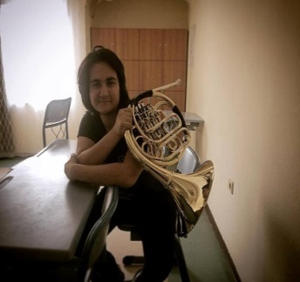 | CEREN ÇELİK | ANTALYA DEVLET KONSERVATUARI | NİCOLAE BİVOL | EMPROMPTU - A.SOKİRYANSKİİ  VALSE TRİSTE - R.GLİERE
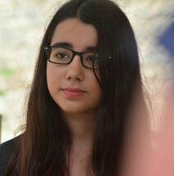 | KAYRA KAYNAK |  | GULJAHAN BABAYEVA | CONCERTO NO 9 İN A MİNOR - DE BERİOT
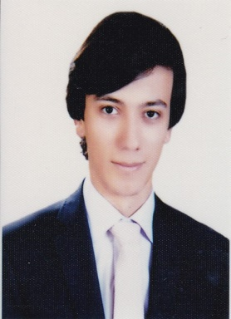 | AHMET ALUMUR | ATATÜRK ÜNİVERSİTESİ GÜZEL SANATLAR FAKÜLTESİ | PROF.DR.AGİGAT MAHARRAMOVA | NOCTURNE OP. 72 NO.1 - CHOPİN  ETUDE OP. 72 NO.6 - MOSZKOWSKİ
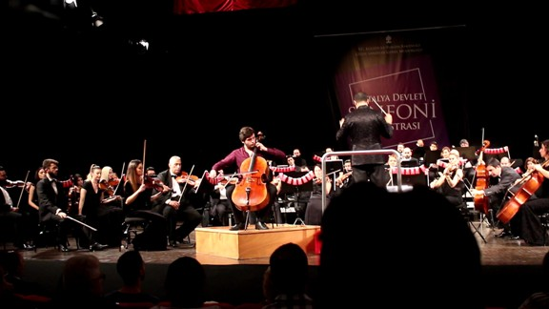 | GÜNEY SİNEMCE | A.Ü DEVLET KONSERVATUVARI | DOÇ.EREN GÜLLÜ SAYARI | BACH SUİT 2 SARABANDE,GİGUE - BACH
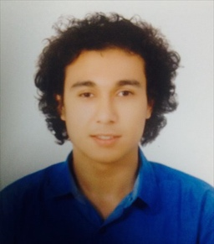 | İSA YALÇINKAYA | MEHMET AKİF ERSOY ÜNİVERSİTESİ  MÜZİK EĞİTİMİ ABD | DOÇ. DR. HATİCE EKİNCİ | PARTİTA NO-II ALLEMANDE - J.S.BACH  ETUDE OP.25 NO.12 - FREDERİC CHOPİN
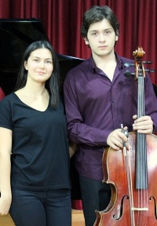 | GÜNEY SİNEMCE / PARVİNA SHARİPOVA | A.Ü.DEVLET KONSERVATUVARI | DOÇ.EREN GÜLLÜ SAYARI | CELLO SONATA 3-4 BÖLUMLER - D.SHOSTAKOVİCH
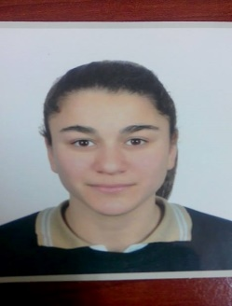 | NURNİRAN PINAR | AKDENİZ ÜNİVERSİTESİ ANTALYA DEVLET KONSERVATUVARI | SAMİR MİRZOEV | PRELÜD NO.3 - G.GERSHWİN  PAPİLİON - EDWAARD GRİEG  OYUN 1.BÖLÜM - ULVİ CEMAL ERKİN
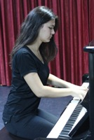 | PARVİNA SHARİPOVA | AKDENİZ DEVLET KONSERVATUVARI | Y.SAYUTKİN | ETÜT-TABLO OP 33N2 DO MAJOR - S.RAHMANİNOV  SONETTO 104 DEL PETRARCA - F.LİST

